3-Gangen keuzemenu

Stel uw eigen menu samen, 3-gangen € 27,50
Mei 2023

Voorgerechten:
Huisgemaakte lichtgebonden tomatensoep met een wolkje opgeklopte
room (ook vegetarisch mogelijk)

Lichtgebonden huisgemaakte courgettesoep met reepjes gerookte kiprollade en opgeslagen room (ook vegetarisch mogelijk)

Combinatie van gemarineerde Noorse zalmfilet en een rolletje van huisgerookte zalm met tuinkruiden en een cocktailsaus

Gerookte ham met een watermeloensalade op een kleine salade van witte kool en een dressing van gedroogde tomaten

Hoofdgerechten:
Gebakken heekfilet (kabeljauwachtige rondvis, zoutwater uit de Atlantisch Oceaan) met een frisse saus van platte peterselie

Gebakken varkenshaasmedaillons geserveerd met een romige
champignonsaus

Huisgemaakt kipstoofpotje met kastanjechampignons, tijm en rookspekjes geserveerd in een pannetje

Nagerechten:
Coupe “De Zoete Kers”, warme kersen met drie bollen boeren-vanilleroomijs, slagroom en chocoladekrullen

“Coupe Dame Blanche”, drie bollen boeren-vanilleroomijs met warme chocoladesaus en afgemaakt met een toef slagroom

“Koffie compleet”, geserveerd met twee kleine verrassingen, keuze uit:
koffie, thee, espresso, cappuccino of koffie verkeerd

Deze gerechten zijn ook los te bestellen in combinatie met de gerechten op de à la carte kaart.
Dan berekenen wij wel per gerecht de à la carte prijzen!
Voor brood wordt 4,75 gerekend, wij serveren dan 2 soorten brood met 2 smeersels.
Bij het hoofdgerecht wordt er groente, salade, rabarber, verse frites met mayonaise geserveerd.
Wenst u extra van één van deze, dan rekenen wij 4,00 per schaaltje extra.

À la carte

Menukaart mei t/m juli 2023
Voorgerechten:

- Huisgemaakte lichtgebonden tomatensoep met een wolkje opgeklopte room (ook vegetarisch mogelijk) … 6,50

- Lichtgebonden huisgemaakte courgettesoep met reepjes gerookte kiprollade en opgeslagen room (ook vegetarisch mogelijk) … 7,00

- Gerookte dungesneden kalkoenfilet op een salade met een paprikacrème en basilicum … 10,50

- Brabantse paté met veenbessencompote geserveerd
met een kleine salade… 9,50

- Bietencarpaccio van biologische rode bieten, geserveerd met watermeloen en Parmezaanse kaassnippers (vegetarisch) … 9,50

- Combinatie van gemarineerde Noorse zalmfilet en een rolletje van huisgerookte zalm met tuinkruiden en een cocktailsaus … 10,50

- Gerookte ham met een watermeloensalade op een kleine salade van witte kool en een dressing van gedroogde tomaten … 10,50

- Gepelde scampi, in de olijfolie gebakken, geserveerd met een overheerlijke saus van gember en knoflook … 10,50

- Carpaccio van het Black Angus rund met truffelmayonaise, rucola sla en verse Parmezaanse kaassnippers … 10,50
(Voor de liefhebber hebben we ook de XL-uitvoering … 13,50)

- Drieluik van parelhoen, bestaande uit: gerookte parelhoen, warm rolletje van parelhoenbout en parelhoenpaté begeleid met een frambozensaus … 13,50

Minimale besteding is een hoofdgerecht.

Voor brood wordt 4,75 gerekend, wij serveren dan 2 soorten brood met 2 smeersels.

À la carte

Menukaart mei t/m juli 2023

Hoofdgerechten:

- Gebakken heekfilet (kabeljauwachtige rondvis, zoutwater uit de Atlantisch Oceaan) met een frisse saus van platte peterselie … 18,50
- Noorse zalmfilet van de grill (Atlantische duurzame kweekzalm uit het Skjerstad Fjord) met een bieslookroomsaus … 18,50
- Gebakken roodbaarsfilet (rondvis, zoutwater uit de Atlantisch Oceaan) met een romige saus van basilicum met tomaat … 18,50
- Gebakken varkenshaasmedaillons geserveerd met een romige champignonsaus … 18,50
- Huisgemaakt kipstoofpotje met kastanjechampignons, tijm en rookspekjes geserveerd in een pannetje … 18,50
- Kippendijen van de grill, klassiek gemarineerd en geserveerd met een saus van verse knoflook … 18,50
- Courgette gevuld met een ragout van pastinaken en paddenstoelen verpakt in waterdeeg en geserveerd met een paprikacrème (vegetarisch) … 17,50
- Aan één stuk langzaam gegaarde kalfssukade uit eigen keuken, geserveerd met een saus van Madeira en rozemarijn … 19,50
- “Tournedos”, gebakken runderhaasbiefstuk van het Black Angus rund met een romige saus van verse groene pepertjes … 24,50
- Gebakken kalfslever voor de echte liefhebber met een saus van rode wijn, spekjes en gebakken rode uitjes … 23,50
- Gebakken zeetong in de roomboter gebakken van 400 gram, naar wens wordt de zeetong voor u gefileerd geserveerd … Dagprijs, vraag het aan de bediening
Minimale besteding is een hoofdgerecht.

Bij het hoofdgerecht wordt er groente, salade, rabarber, verse frites met mayonaise geserveerd.
Wenst u extra van één van deze, dan rekenen wij 4,00 per schaaltje extra.
Wilt u een voorgerecht als hoofdgerecht, dan rekenen wij daar 17,50 voor.

Wij hebben ook een allergenenmenukaart, vraag er gerust om.

À la carte

Menukaart mei t/m juli 2023

Nagerechten:

- Chocolademousse met chocolade crispies, geserveerd met walnotenroomijs, slagroom, met een saus van kersen … 7,50

- “Coupe aardbeien”, boeren-vanilleroomijs met verse aardbeien en afgemaakt met een lekkere toef slagroom … 7,50

- Onze overheerlijke soesjes gevuld met natuurlijke boeren-vanilleroomijs en overgoten met huisgemaakte karamelsaus met een toef slagroom … 7,50

- Chocolade taartje met een bolletje stracciatellaroomijs en een toefje slagroom en een saus van vanille … 7,50

- Coupe “De Zoete Kers”, warme kersen met drie bollen boeren-vanilleroomijs, slagroom en chocoladekrullen … 7,50

- New York style cheesecake met gemarineerd rood fruit en slagroom … 7,50

- “Coupe Dame Blanche”, drie bollen boeren-vanilleroomijs met warme chocoladesaus en afgemaakt met een toef slagroom … 7,50

- “Koffie compleet”, geserveerd met twee kleine verrassingen, keuze uit: koffie, thee, espresso, cappuccino of koffie verkeerd … 8,50

- Drie verschillende soorten kazen bestaande uit: Le St-Aubin, romige korstkaas (gepasteuriseerde koemelk), Camembert Affiné au Calvados, wit schimmelkaas (rauwe koemelk) en Gorgonzola, blauwschimmelkaas (gepasteuriseerde koemelk) met appelstroop … 10,50

Dessertwijnen:  - Muscat de Samos, Samos-Greece 5,75  - Muscat de Beaumes de Venise 7,50  Port:  - 10 year old tawny port 6,00 | Koffie/thee en koffievariaties:  - Koffie/thee… 3,00  - Espresso… 3,00  - Dubbele espresso.. 3,80  - Cappuccino… 3,50  - Koffie verkeerd.. 3,50  - Irish Coffee… 7,00  - French Coffee… 7,00  - Caffè Italiano… 7,00  - Cafe Brazil… 7,00

Wijnen:

Witte wijnen € 26,50 Rode wijnen € 26,50
Pinot Blanc Bestheim  Elzas, Frankrijk Per glas € 6,-  Chardonnay  Central Valley, Chili Per glas € 6,-  Sauvignon  Central Valley, Chili Per glas € 6,-  Pinot Grigio Delle  Venezie, Verona Italië Per glas € 6,- | Malbec Reserva Estate Finca el Origen  Mendoza, Argentina Per glas € 6,-  Shiraz, Lorimer  New South Wales, Australië Per glas € 6,-  Merlot  Central Valley, Chili Per glas € 6,-
Witte wijn € 35,50 | Rode wijn € 35,50
Chardonnay-234 Enate  Somontano, Spanje Per glas € 7,50 | Reserva, El Mesón  Rioja, Spanje Per glas € 7,50

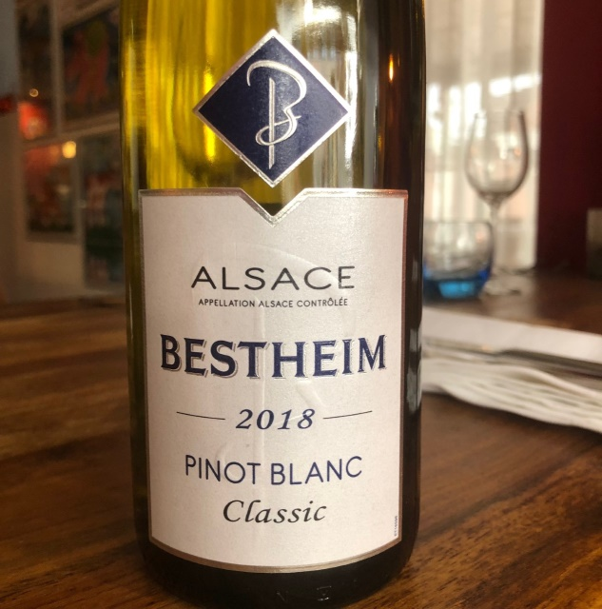 | 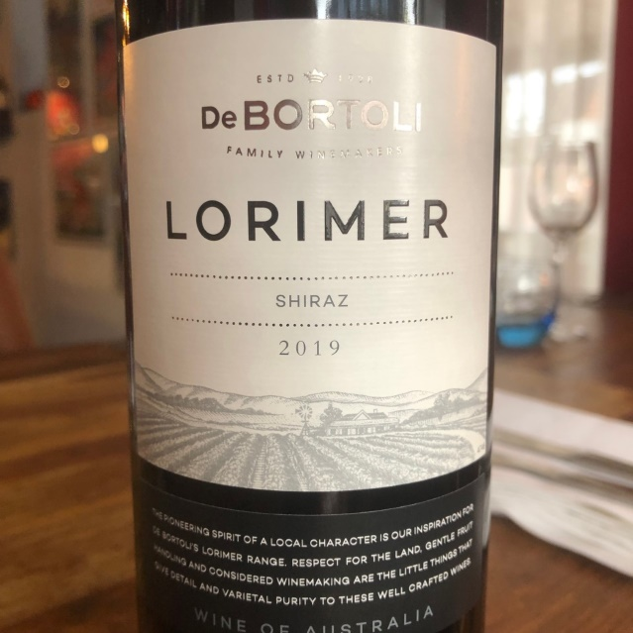

Vraag gerust naar onze uitgebreide wijnkaart.

Witte huiswijn: Rode huiswijn:
Orquestra Chardonnay  Castilla-La Mancha, Spanje  Glas € 4,75  Karaf ½ liter € 16,00  Fles € 22,50 | Orquestra Cabernet Sauvignon  Castilla-La Mancha, Spanje  Glas € 4,75  Karaf ½ liter € 16,00  Fles € 22,50

Bieren:
Brand bier 5% (tap)……………………………………………………………………....€ 2,65
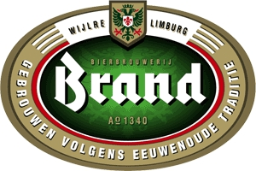

Affligem Blond 6,8% (tap).....................................................................................................€ 3,95
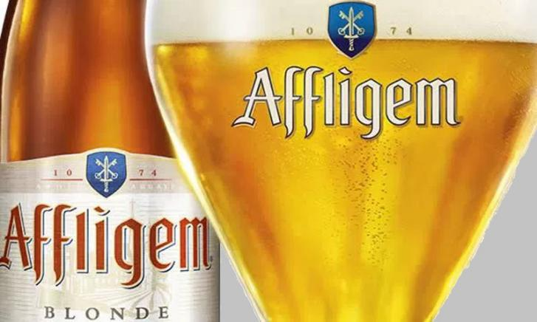
Affligem Dubbel 6,8% ……...................................................................................................€ 4,25
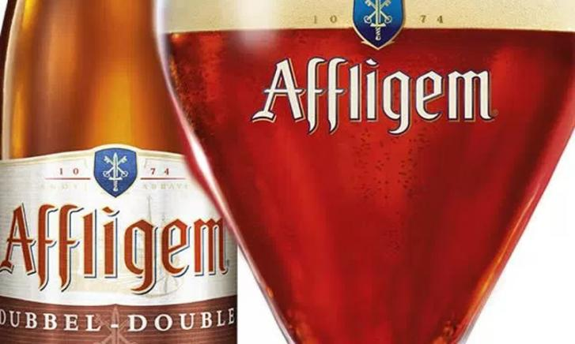
Affligem Tripel 9%..................................................................................................................€ 4,65
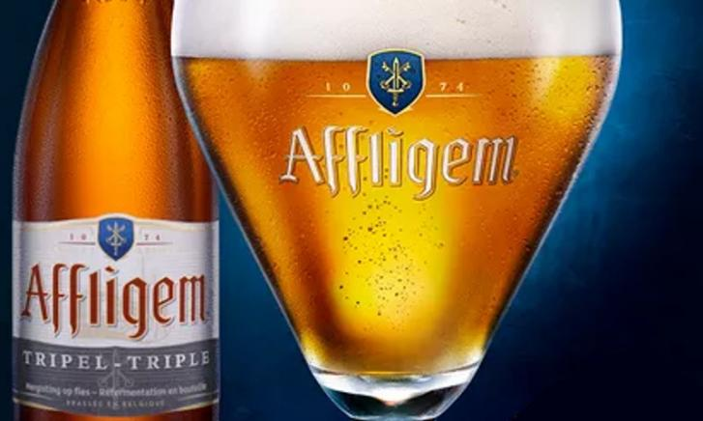

Bieren:
Duvel 8,5%……………………………………………………...............................................€ 3,75
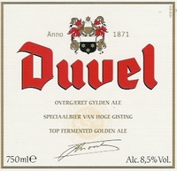
Wieckse Witte 5%………………………………………………………………………….€ 3,75
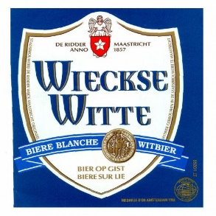
Leffe Blond 6,6%…………………………………………………………………………..€ 3,75
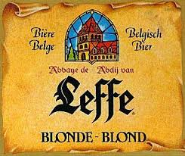
Westmalle Dubbel 7%……………………………………………………………………..€ 4,50
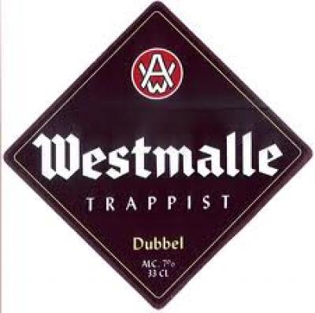
Westmalle Tripel 9,5%………………………………………................................................€ 4,90
Kasteelbier Donker 11%........................................................................................................€ 5,25
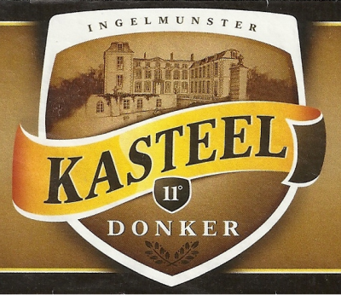
Bieren:
Belle-Vue Kriek Lambic 5,1 %……………………………………………………………€ 3,50
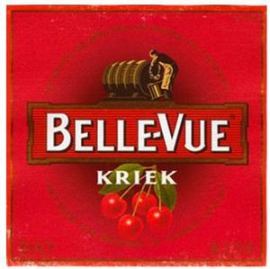
La Trappe Blond 6,5%………………………………………………………………….…€ 4,20
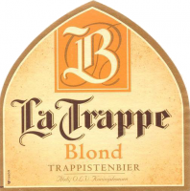

La Trappe Dubbel 7%…...………………………………………………………………..…€ 4,50
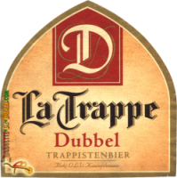

La Trappe Tripel 8%…...………………………………………………………………….€ 4,90
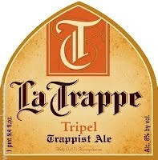
Seizoen Speciaal Bier (Indien voorradig, vraag de bediening)……………………..vanaf € 3,75

Alcohol vrij:
Affligem Blond 0.0………......................................................................................................€ 3,95
Radler (citroen)………………………………………………………………………………€ 3,65
Amstel Malt……………………………………………..........................................................€ 3,20
Heineken 0,0………………………………………………………………………………….€ 3,20

